Hilfestellung für den Zwischennachweis
„Klimaschutz im Alltag“

Beleglisten
- Laut der weiteren Nebenbestimmungen zum Zuwendungsbescheid sind die Beleglisten zum Zwischennachweis in digitaler und in Papierform einzureichen, ergänzend zu Nr. 6 ANBest-P/ANBest-Gk,
- Die Beleglisten sind digital zu bearbeiten, da diese auch elektronisch einzureichen sind.
- Beim Ausfüllen der Beleglisten ist darauf zu achten, dass durch die Angaben im Feld „Zahlungsgrund“ eine eindeutige Projektzuordnung der Ausgabe möglich ist. Im Feld „Datum der Zahlung“ ist das tatsächliche Zahlungsdatum laut Kontoauszug anzugeben.
- Die Beleglisten sollten über die gesamte Laufzeit des Vorhabens fortlaufend geführt werden, damit der Zuwendungsempfänger stets einen aktuellen Überblick über die Finanzstruktur des Vorhabens hat. Dies ermöglich dem Zuwendungsempfänger unter anderem frühzeitig zu erkennen, ob eine Finanzposition demnächst ausgeschöpft ist und ob ggfs. ein Umwidmungsantrag an den Projektträger gestellt werden muss. Hier ist bitte die Nr. 1.2 ANBest-P / ANBest-Gk zu beachten: Bei geplanten Verschiebungen über 20% Abweichung muss ein Antrag auf Mittelumwidmung eingereicht werden. Bei Verschiebungen, die unter 20% liegen, bitten wir um formlose Mitteilung der Änderung.
- Soweit der Zuwendungsempfänger die Möglichkeit zum Vorsteuerabzug nach § 15 des Umsatzsteuergesetzes hat, dürfen nur die Entgelte (Preise ohne Umsatzsteuer) berücksichtigt werden.

Beispiele zum Ausfüllen der Beleglisten:
- 0817 (Beschäftigte E1-E11)
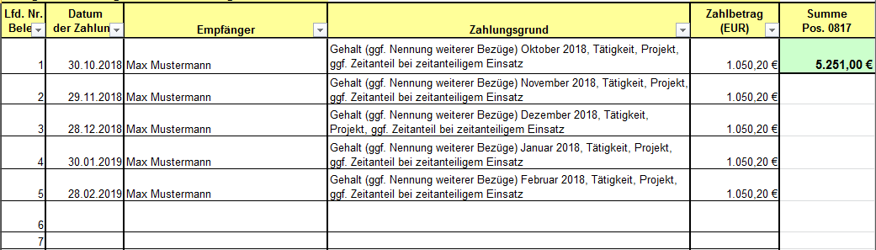

- 0831 (Gegenstände bis 410 €)
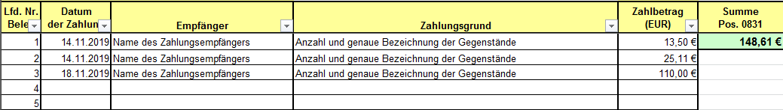
Belege
- Zum Zwischennachweis sind ohne gesonderte Aufforderung bitte keine Belege oder Belegkopien einzureichen!
- Die Belege müssen die im Geschäftsverkehr üblichen Angaben und Anlagen enthalten, die
Ausgabebelege insbesondere den Zahlungsempfänger, Grund und Tag der Zahlung, den Zahlungsbeweis und bei Gegenständen den Verwendungszweck.
- Alle Belege müssen durch den Zuwendungsempfänger aufbewahrt werden. Die Aufbewahrungsfrist beläuft sich auf 5 Jahre nach Einreichung des Verwendungsnachweises, sofern nicht steuerrechtlich oder nach anderen Vorschriften längere Aufbewahrungsfristen gelten. Sofern sich Unklarheiten aus der Belegliste ergeben oder anderweitige Gründe vorliegen, erfolgt ggf. eine gesonderte Aufforderung durch die ZUG-Bearbeiter/innen zur Einreichung von Belegen.
- Alle Rechnungen müssen stets den Zuwendungsempfänger (Verein XY o. ä.) als Rechnungsempfänger ausweisen. Anderenfalls können diese Ausgaben nicht anerkannt werden. Bitte achten Sie darauf, dass die Belege ein eindeutiges Zuordnungsmerkmal (bspw. die Projektnummer) ausweisen müssen.
- Belegnachweis bei Gebrauchtkauf: Wichtig ist, dass es einen Beleg über den Kauf gibt. Der Verkäufer des gebrauchten Gegenstands muss dem Käufer (Zuwendungsempfänger) entweder eine Rechnung (bspw. bei qualifizierten Verkäufern von Gebrauchtware) oder einen Quittungsbeleg ausstellen.
- Der Quittungsbeleg:
  - Ist ein Beweis/Nachweis für die Barzahlung einer Ware oder einer Dienstleistung
  - Es handelt sich um eine Privaturkunde nach § 416 ZPO
  - Die Quittung muss schriftlich ausgestellt werden
  - Der Inhalt auf der Quittung darf nicht änderbar sein, ein Bleistift oder anderes leicht löschbare Schreibgerät ist kein Mittel, eine Quittung auszufüllen
  - Muss eine Quittung aufgrund fehlerhafter Ausstellung geändert werden, so sollte eine neue Quittung ausgestellt werden.
  - Anforderungen an den Inhalt einer Quittung:
    - Betrag in Ziffern und Worten
    - Name des Zahlers
    - Grund der Zahlung
    - Empfangsbestätigung, mit Ort und Datum des Empfangs der Quittung und Unterschrift des Empfängers
    - Ggf. Namen des Verkäufers, da dieser in die Belegliste angegeben werden muss
- Alternative zur Quittung bei Gebrauchtkauf: Die Privatrechnung:
  - Um die Privatrechnung als Nachweis für den Verkauf und die Bezahlung verwenden zu können, müssen folgende Punkt enthalten sein:
    - Name und Adresse des Verkäufers
    - Name und Adresse des Käufers
    - Datum des Verkaufs bzw. der Rechnung
    - Gegenstand des Verkaufs, eventuell nähere Beschreibung
    - Verkaufspreis
    - eventuelle Zusätze wie „Ware erhalten am…“ und „Bezahlung erhalten am…“
    - Unterschrift beider Parteien
- Hinweise zu Kassenbons:
  - Kassenbons bis zu einem Gesamtbetrag von 250,00 € (inkl. USt), welche die Anforderungen des § 33 UStDV erfüllen, werden als Kleinbetragsrechnung anerkannt
  - Bei Beträgen über 250,00 € (inkl. USt) sollte zusätzlich eine Quittung verlangt werden (Schriftformgebot gemäß § 368 Satz 1 i. V. m. § 126 Abs. 1 BGB)
  - Kassenbons sollten zeitnah kopiert werden, da die Thermobelege schnell verblassen können (Nachweispflicht muss gewährleistet sein)

